INFORME DE LA COMISIÓN DE OBRAS PÚBLICAS, TRANSPORTES Y TELECOMUNICACIONES RECAIDO EN LOS PROYECTOS QUE MODIFICAN LA LEY N° 18.290, DE TRÁNSITO, PARA ESTABLECER NUEVOS REQUISITOS A BUSES DE TRANSPORTE DE PASAJEROS ANTE EMERGENCIAS.

BOLETINES N^{ºs} 17.427-15, 17.430-15 y 17.452-15 (Refundidos).

HONORABLE CÁMARA:

La Comisión de Obras Públicas, Transportes y Telecomunicaciones pasa a informar sobre los proyectos de ley referidos en el epígrafe, en primer trámite constitucional y reglamentario, originados en las iniciativas que a continuación se enuncian:

1.- Moción, copatrocinada por los diputados Felipe Camaño, Emilia Nuyado, Erika Olivera, Víctor Alejandro Pino (A), Joanna Pérez, Leonidas Romero y Jorge Saffirio, en primer trámite constitucional, que modifica la ley del tránsito N° 18.290, con el objeto de establecer la obligación de que buses de transporte de pasajeros, camiones y vehículos con capacidad de 10 o más ocupantes, cuenten con sistemas de seguridad vial de posicionamiento de emergencia. BOLETÍN N° 17.427-15.

2.- Moción copatrocinada por los diputados María Candelaria Acevedo, Boris Barrera, Felipe Camaño, Nathalie Castillo (A), Carmen Hertz, Jaime Mulet, Emilia Nuyado, Lorena Pizarro y Matías Ramírez, en primer trámite constitucional, que modifica la ley N°18.290, de tránsito, para exigir a los buses de transporte interurbanos públicos o privado de pasajeros la incorporación de radio comunicadores en sus cabinas; además de la disposición obligatoria de chalecos reflectantes en el asiento de cada pasajero. BOLETIN N° 17.430-15.

3.- Moción copatrocinada por los diputados Mónica Arce, Héctor Barría, Felipe Camaño (A), Ricardo Cifuentes y Consuelo Veloso, en primer trámite constitucional, que modifica la ley del tránsito N° 18.290 para establecer nuevos requisitos a buses de transporte de pasajeros ante emergencias. BOLETIN N° 17.452-15.

*****************

Cabe hacer presente que en virtud de lo dispuesto en el artículo 17 A de la ley N° 18.918, Orgánica Constitucional del Congreso Nacional, la Sala acordó en su Sesión 16ª/373, de 21 de abril de 2025, que las mociones sean refundidas y tramitadas en conjunto.

*****************
I.- CONSTANCIAS PREVIAS.

1.- IDEA MATRIZ O FUNDAMENTAL DE LOS PROYECTOS.
- Exigir a los buses de transporte interurbanos de pasajeros, público o privado, la incorporación de elementos de seguridad ante situaciones de emergencia.

2.- NORMAS DE CARÁCTER ORGÁNICO CONSTITUCIONAL O DE QUÓRUM CALIFICADO.

NO HAY.

3.- TRÁMITE DE HACIENDA.

NO HAY.

4.- LOS PROYECTOS FUERON APROBADOS, EN GENERAL POR UNANIMIDAD.

VOTARON A FAVOR LA DIPUTADA SEÑORA EMILIA NUYADO Y LOS DIPUTADOS SEÑORES CARLOS BIANCHI, FERNANDO BÓRQUEZ, FÉLIX BUGUEÑO, FELIPE CAMAÑO, LEONIDAS ROMERO Y JAIME SÁEZ (7X0X0).

5.- SE DESIGNÓ DIPUTADO INFORMANTE AL SEÑOR FÉLIX BUGUEÑO SOTELO.

**********

La Comisión contó con la asistencia y colaboración de los señores Ministro de Transportes y Telecomunicaciones, don Juan Carlos Muñoz, del Subsecretario de Transportes, don Jorge Daza, y del asesor de la Cartera, don Felipe González.

**********

II. ANTECEDENTES.

I.- MOCIÓN. BOLETÍN N° 17.427-15.

PROYECTO DE LEY, QUE MODIFICA LA LEY DEL TRÁNSITO 18290, CON EL OBJETO DE ESTABLECER LA OBLIGACIÓN DE QUÉ BUSES DE TRANSPORTE DE PASAJEROS, CAMIONES Y VEHÍCULOS CON CAPACIDAD DE 10 O MÁS OCUPANTES, CUENTEN CON SISTEMAS DE SEGURIDAD VIAL DE POSICIONAMIENTO DE EMERGENCIA.

Señalan los patrocinantes de esta iniciativa:

ANTECEDENTES

I. PREÁMBULO

Amparado en la firme convicción de proteger a la ciudadanía, el honorable Diputado Víctor Pino, toma la decisión de presentar el siguiente proyecto de ley, debido a la importancia de implementar medidas que fortalezcan la seguridad vial en nuestro país. Luego del lamentable accidente en la región de Coquimbo que costó la vida de 6 personas y dejo más de 20 heridos, el Diputado Víctor Pino, con esta iniciativa busca establecer medidas que, de haber estado en vigencia, hubiesen permitido evitar este terrible y fatal accidente de tránsito.

II. CONSIDERANDO:

Al desarrollar el presente proyecto, es imposible no comenzar mencionando el lamentable accidente de tránsito que involucró a cuatro autobuses en la Ruta 5 Norte, a la altura de Morrillos. Este tipo de tragedias nos obliga a reflexionar sobre la necesidad urgente de legislar para mejorar la seguridad en el transporte de pasajeros. Es fundamental comprender que los vehículos de transporte no solo representan un servicio esencial, sino también una gran responsabilidad, ya que un accidente puede costar vidas humanas, pérdidas que, en muchos casos, podrían haberse evitado. Para ello, es imprescindible avanzar hacia una cultura vial con normas actualizadas a los tiempos que vivimos, incorporando tecnologías de prevención y sistemas de alerta modernos que contribuyan a reducir estos riesgos.
El punto de inflexión que representa este grave evento nos muestra claramente la importancia de establecer regulaciones más estrictas. Sobre todo, cuando hablamos de vehículos en los cuales un conductor es responsable de la vida de muchas personas o el peso y dimensiones del vehículo aumentan el riesgo de fatalidad en caso de un accidente debido a la dificultad de controlar y detener dicho vehículo.
Teniendo presente esta necesidad, la consideración se vuelve una necesidad y ésta en la actualidad es la de hacer uso de elementos tecnológicos para mejorar nuestra posibilidad de identificar a una distancia que nos permita un adecuado frenado o esquivar un vehículo que se encuentre detenido en una vía de circulación por alguna causa determinada. Aumentar la visibilidad de los vehículos en situaciones adversas, alertar a otros conductores, incluso a en determinados casos, sobre la presencia de un vehículo detenido o en emergencia, reducirá en un gran porcentaje el riesgo de colisiones, llegando inclusive a facilitar la respuesta de los servicios de emergencia.
Esta medida no solo aumentará la visibilidad de los vehículos en situaciones adversas, sino que también alertaría a otros conductores y peatones sobre la presencia de un vehículo detenido o en emergencia, reduciendo así el riesgo de colisiones y facilitando la respuesta de los servicios de emergencia.
La implementación obligatoria de que los autobuses, camiones y vehículos con capacidad de 10 o más ocupantes, deban portar una señal luminosa intermitente, similar al triángulo retroreflectante utilizado actualmente, pero con la capacidad de emitir una luz intermitente de alto estándar incluso durante condiciones de neblina, que deba ser instalada a 50 metros del vehículo detenido en una vía de circulación, representaría un avance crucial en seguridad vial, especialmente en condiciones de baja visibilidad como la neblina.
A diferencia del triángulo retroreflectante tradicional, que depende de la iluminación de los faros de otros vehículos para ser visible, una señal luminosa activa garantiza una alerta temprana e independiente de la luz ambiental, lo que es fundamental en situaciones donde la neblina densa reduce excesivamente la capacidad de reacción de los conductores, permitiéndoles anticipar con mayor tiempo la presencia de un obstáculo en la vía.
Desde un punto de vista técnico, la señal luminosa intermitente ofrece ventajas significativas en términos de visibilidad y alcance. Las tecnologías actuales permiten el uso de luces LED de alta intensidad, que son energéticamente eficientes y pueden ser vistas a mayor distancia en comparación con los dispositivos retroreflectantes. Además, el parpadeo intermitente capta mejor la atención de los conductores en movimiento, activando su respuesta instintiva ante un posible peligro en la vía.

Este elemento toma una gran relevancia en rutas interurbanas, donde los vehículos pesados y autobuses transitan a altas velocidades y requieren más metros de frenado ante una emergencia.
Otro aspecto clave es la facilidad de uso y rápida implementación de esta medida. Estos dispositivos podrían estar diseñados con alimentación autónoma, mediante baterías de larga duración o incluso pequeños paneles solares, garantizando su operatividad sin depender del sistema eléctrico del vehículo. Asimismo, su instalación a 50 metros del punto de detención respeta los principios de distancia de advertencias recomendadas en seguridad vial, otorgando a los demás conductores el tiempo suficiente para ajustar su velocidad y maniobrar de manera segura.
A mayor abundamiento, cuando hacemos un estudio de legislación comparada, la evidencia nos demuestra que las señales activas son altamente efectivas para evitar colisiones secundarias en zonas de emergencia. De esta manera, diversos estudios en países como Estados Unidos, Alemania y el Reino Unido han demostrado que el uso de señales activas, como luces intermitentes de advertencia en carreteras, reduce significativamente el riesgo de colisiones secundarias en zonas de emergencia.
Por ejemplo, en Estados Unidos, la Administración Federal de Carreteras (FHWA) ha señalado que la implementación de dispositivos luminosos de alta visibilidad, especialmente en situaciones de baja visibilidad como niebla o lluvia intensa, ha permitido reducir en más de un 30% los accidentes en carreteras interestatales. Por otro lado, el uso de sistemas de alerta como las señales activas en la autopista I-95, han ayudado a mejorar la anticipación de los conductores ante vehículos detenidos o situaciones peligrosas.
Cuando cruzamos el mundo y nos centramos en Europa, países como Alemania y el Reino Unido han implementado normativas que exigen el uso de luces intermitentes y paneles electrónicos de advertencia para vehículos de transporte pesado y de emergencia. La Dirección General de Tráfico de España (DGT) ha informado que la obligatoriedad de luces intermitentes en situaciones de emergencia ha reducido las colisiones secundarias en un 25% en autopistas y carreteras nacionales. Asimismo, en Alemania, estudios de la Agencia Federal de Carreteras (BAST) han demostrado que los sistemas de advertencia luminosa mejoran la detección temprana de obstáculos en la vía, disminuyendo el riesgo de choques en condiciones adversas.
Implementar entonces, esta normativa en Chile no solo modernizaría los estándares de seguridad vial, sino que también reforzaría la protección de conductores, pasajeros y transeúntes, previniendo nuevas pérdidas humanas debido a condiciones adversas en la carretera.
Concluyendo, quienes suscriben el presente proyecto comprenden a cabalidad que la incorporación obligatoria de este sistema contribuirá significativamente a reducir la tasa de accidentes en carreteras y autopistas, particularmente en escenarios de baja visibilidad, como el que pudo haber influido en la tragedia de Coquimbo.

“PROYECTO DE LEY”

"Artículo Único”. - Introdúzcase las siguientes modificaciones en el DFL 1, que, fija texto refundido, coordinado y sistematizado de la ley de tránsito 18290, en el siguiente sentido:

I. Agrégase en el artículo 70, el siguiente inciso final, nuevo, del siguiente tenor:
“Con todo, los buses de transporte de pasajeros, camiones y vehículos con capacidad de 10 o más ocupantes, deberán contar con un sistema de luz de posicionamiento de emergencia intermitente móvil, que cumpla las condiciones para incluso ser vista durante condiciones de neblina, 3 conos de señalización vial retroreflectantes, además de contar con un sistema de monitoreo, detección y mitigación de eventos de somnolencia, fatiga y distracción en los procesos de conducción. Las dimensiones, características y parámetros técnicos que deben cumplir dichos elementos serán determinados en el reglamento.”
II. Agrégase en el artículo 75, los siguientes numerales 11, 12 y 13, nuevos, del siguiente tenor:
“11. Los buses de transporte de pasajeros, camiones y vehículos con capacidad de 10 o más ocupantes, deberán estar provistos con 3 conos de señalización vial retroreflectantes, para ser instalados a los 55 metros del vehículo con un metro de distancia entre cada uno, cuando este se encuentre detenido en una vía de circulación.”

“12. Los buses de transporte de pasajeros, camiones y vehículos con capacidad de 10 o más ocupantes, deberán estar provistos con un sistema de luz de posicionamiento de emergencia intermitente móvil, que cumpla las condiciones para incluso ser vista durante condiciones de neblina, para que esta, sea instalada a 50 metros del vehículo cuando este se encuentre detenido en una vía de circulación.”

“13. Los buses de transporte de pasajeros, camiones y vehículos con capacidad de 10 o más ocupantes, deberán contar con un sistema de monitoreo, detección y mitigación de eventos de somnolencia, fatiga y distracción en los procesos de conducción.”

II.- MOCIÓN. BOLETÍN N° 17.430-15.

PROYECTO DE LEY QUE MODIFICA LA LEY N°18.290 DE TRÁNSITO, PARA EXIGIR A LOS BUSES DE TRANSPORTE INTERURBANOS PÚBLICOS O PRIVADO DE PASAJEROS LA INCORPORACIÓN DE RADIO COMUNICADORES EN SUS CABINAS; ADEMÁS DE LA DISPOSICIÓN OBLIGATORIA DE CHALECOS REFLECTANTES EN EL ASIENTO DE CADA PASAJERO.

Señalan los patrocinantes de esta iniciativa:

I. FUNDAMENTOS.
Según las últimas cifras entregadas por la Comisión Nacional de Seguridad de Tránsito (CONASET) de los 114.872 siniestros viales ocurridos en el año 2023, 5.239 corresponden a buses interurbanos, mientras que en los últimos 10 años, en Chile han fallecido 172 personas que viajaban este tipo de transportes y cerca de 6.500 han quedado con lesiones.
Si bien, la normativa de tránsito cada vez más exigente, han logrado una disminución porcentual de siniestros provocados por la implementación de diversas medidas de seguridad como el uso obligatorio del cinturón de seguridad, la silla de seguridad para niñas/os, entre otras, sin embargo, la imprudencia humana sigue siendo la principal causa de accidentes viales.
Más allá de lo estadístico cada accidente es una situación límite para cualquier familia y sus consecuencias son terribles y muy difíciles de reparar, por eso que es que la tradición legislativa en esta materia también se ha abocado a aprender de las experiencias e implementar medidas para evitar futuros siniestros de similar naturaleza, sobre todo cuando queda la sensación de que ese fatal hecho se pudo evitar.
En ese sentido, y si hay algo que desde el parlamento podamos hacer en memoria de las víctimas de esa fatídica madrugada del 11 de marzo recién pasado en la región de Coquimbo, donde 6 personas perdieron la vida, producto de una colisión múltiple, donde sin duda una suma de errores, faltas por parte de la concesionaria al contrato respecto al protocolo en caso de siniestros viales, o cualquier otro antecedente que la investigación respectiva determine, es aportar desde este espacio para hacer viajes más seguros para los usuarios y usuarias de los buses que presten servicios de transporte interurbano público o privado de pasajeros.
Creemos que el uso de radios comunicadores en los buses podría mejorar la seguridad y la eficiencia en el transporte de pasajeros, así como para prevenir accidentes y reportar contingencias en la ruta. Esto permitiría a los conductores y conductoras mantener una comunicación en tiempo real con otros conductores y conductoras para reportar cualquier incidencia o emergencia. Esto permitiría una respuesta rápida ante cualquier situación, como accidentes, problemas mecánicos o problemas de tráfico.
Esta comunicación constante entre los conductores y conductoras permitiría coordinar el tráfico en tiempo real. Si un conductor o conductora experimenta una situación peligrosa o ve un peligro en la ruta, puede alertar a otros buses para evitar accidentes y ajustar las rutas según sea necesario, previniendo accidentes. También se pueden comunicar alertas sobre condiciones climáticas adversas, zonas de construcción o accidentes en la ruta, lo que permitiría tomar medidas preventivas.
Los radios permitirían además, saber si un bus tiene una avería técnica o presenta problemas en la ruta, el conductor puede comunicarlo para que envíen ayuda rápidamente o coordinen la reparación del vehículo. Esto reduce los tiempos de espera y mantiene la operatividad del servicio, y en caso de emergencia, el conductor o conductora puede pedir ayuda rápidamente, lo que puede ser crucial para evitar tragedias.
Lo anterior, también permite una mejor respuesta ante diversas emergencias tales como: incendios, o problemas médicos de los conductores o conductoras o incluso de algún pasajero o pasajera. Estas radios permitirían una respuesta coordinada y más rápida con otros servicios de transporte público, las policías o los servicios de emergencia. Esto asegura que todos los actores relevantes estén al tanto de las situaciones críticas que puedan ocurrir durante el recorrido de un bus.
En resumen, los radios en los buses no solo mejorarían la comunicación diaria del transporte, sino que también juegan un papel crucial en la seguridad vial, al permitir una respuesta inmediata ante cualquier contingencia y contribuir a la prevención de accidentes.
Misma situación ocurre con la incorporación de chalecos reflectantes en los asientos de los pasajeros de los buses de transporte, ya que es una medida que podría tener beneficios significativos en términos de seguridad, especialmente en situaciones de emergencia, como es el caso de un accidente o evacuación de emergencia, los chalecos reflectantes mejorarían la visibilidad de los pasajeros, tanto para los servicios de rescate como para los demás pasajeros. Esto podría acelerar la localización de personas y facilitar una evacuación más eficiente, sobre todo en condiciones de poca luz o en la noche reduciendo el riesgo de accidentes secundarios, pudiendo ser una medida eficaz para mejorar la seguridad de los pasajeros, especialmente en situaciones de emergencia.

II. IDEA MATRIZ.
El presente proyecto de ley viene a incorporar herramientas para mejorar los canales de comunicación, donde el uso obligatorio de radio comunicadores en las cabinas de los buses interurbanos pueda informar oportunamente a las unidades cercanas, otros conductores y conductoras sobre posibles contingencias en el camino, evitando así colisiones como las que tristemente vimos sus consecuencia por estos días en la Región de Coquimbo. Además de la disposición obligatoria de chalecos reflectantes en el asiento de cada pasajero para su uso en caso de emergencias.

POR TANTO,

En virtud de las consideraciones expuestas, de lo previsto en el artículo 65 de la Constitución Política de la República de Chile y lo establecido en el artículo 12 de le ley N°18.918 en concordancia con el Reglamento Interno de la H. Cámara de Diputados vengo en presentar el siguiente:

III. PROYECTO DE LEY.

Artículo único: Incorpórese un nuevo inciso final en el artículo 75 de la ley 18.290, Ley del Tránsito, del siguiente tenor:
“Asimismo, los buses que presten servicios de transporte interurbano público o privado de pasajeros deberán incorporar radio comunicadores en sus cabinas, además de chalecos reflectantes en el asiento de cada pasajero para su uso en caso de emergencias”.

III.- MOCIÓN. BOLETÍN N° 17.452-15.

PROYECTO DE LEY QUE MODIFICA LA LEY DEL TRÁNSITO 18.290 PARA ESTABLECER NUEVOS REQUISITOS A BUSES DE TRANSPORTE DE PASAJEROS ANTE EMERGENCIAS.

Señalan los patrocinantes de esta iniciativa:

I. Idea Matriz

Establecer nuevas medidas de seguridad, para buses de transporte de pasajeros, con la intención de evitar accidentes en rutas, sobre todo aquellos producidos por vehículos detenidos en las mismas.

II. Fundamentos

El 11 de Marzo de 2025, alrededor de las 4:35 horas de la madrugada, a la altura del kilómetro 483 de la carretera, entre Morrillos y Guanaqueros, en la región de Coquimbo (Ruta 5 Norte), se produce un gran accidente de tránsito entre cuatro buses de transporte interurbano de pasajeros. El choque múltiple en Las Tacas, se produjo después de que dos buses de pasajeros se detuvieran a ayudar a una máquina con problemas en la ruta, es en esas circunstancias, que un cuarto bus a alta velocidad, les impacta por alcance, arroyando a los pasajeros que se encontraban en la berma, y dejando como resultado seis muertos y 40 heridos, dos de ellos en riesgo vital.

Dicha tragedia (si bien aún en estudio respecto a sus causas y responsables), pone de manifiesto la necesidad de reforzar los requisitos y protocolos de emergencias, que utilizan los buses de transporte de pasajeros en nuestro país.

Así las cosas, este lamentable hecho se suma a una lista de accidentes viales producidos en buses interurbanos de transporte de pasajeros, lo que da cuenta de la urgente necesidad de poder incrementar las medidas de seguridad al interior de estos buses y evitar futuras catástrofes.

La mayoría de las veces, las tragedias producidas en buses interurbanos se ocasionan mientras éstos se transportan por autopistas, espacios en los cuales cualquier tipo de detención o descenso de sus pasajeros ante una emergencia, puede desencadenar otros accidentes derivados de colisiones en la ruta. Esta situación es precisamente una de las causas de la tragedia del 11 de marzo en la región de Coquimbo, pues el cuarto bus, no se percató ni de la presencia de 3 buses, ni de los pasajeros a un costado de la ruta, razón por la cual terminó colisionando y generando víctimas fatales.

De esta manera, es importante poder establecer más medidas de seguridad que puedan ayudar a evitar accidentes de tránsito en carreteras, sobre todo, aquellos producto de la detención de vehículos, o la presencia de pasajeros en la vía. Tragedias que no solo impactan en la opinión pública, sino que develan lo mucho que hoy necesitamos avanzar en medidas de seguridad que salven vidas.

Medidas como el cinturón de seguridad obligatorio en buses interurbanos, o la creación de la propia CONASET (que desde su implementación ha logrado reducir la tasa de mortalidad por cada 100.000 habitantes a un 43%, pasando de 12,65 a 7,16 en 2024), demuestran que las iniciativas impulsadas en pro de la seguridad vial logran salvar vidas y reducir el riesgo de accidentes en el país.

Medidas de seguridad para buses interurbanos que se detienen en carreteras.

Una de las principales medidas, sería el poder contar con balizas que anuncien a otros conductores, el hecho de que se ha producido un accidente vial o que existen vehículos detenidos en la ruta a la espera de asistencia técnica.

Recientemente la Dirección General de Tráfico, DGT, organismo autónomo del Gobierno de España, que se encarga de la política vial en las carreteras, ha establecido que a contar de 1 de Enero de 2026, se hace obligatorio en ese país el uso de balizas V16 para todo tipo de vehículos que hacen uso de las rutas de España. El V16 es un dispositivo de preseñalización de accidentes, que viene a sustituir a los clásicos triángulos para indicar que el vehículo ha quedado inmovilizado en la calzada o que su carga se encuentra caída sobre la misma, de esta forma evita que sean los conductores quienes deban descender de sus vehículos a realizar esta arriesgada maniobra.

De esta manera son reemplazados los famosos triángulos de seguridad, los cuales representan un verdadero peligro para los conductores detenidos en ruta, cada vez que deben exponerse a instalar estos dispositivos, y percatarse de que los mismos no sufran averías con el viento o el impacto de otros vehículos.

Otra de las medidas de seguridad a tener en cuenta es la presencia de chalecos reflectantes en cada uno de los asientos de los buses interurbanos, de esta manera los pasajeros podrán contar con dispositivos de alerta que los ayuden a ser identificados, si deben descender del vehículo, una medida sumamente necesaria a la hora de prevenir accidentes de tránsito.

Por último, también es importante que el personal de cabina de los propios buses interurbanos, sean capaces de realizar charlas de seguridad antes de cada viaje, indicando las salidas de emergencia, el uso de chalecos reflectantes para descender en caso de accidente, y otro tipo de informaciones relevantes a la hora de viajar en este tipo de máquinas. En su defecto, los propios buses podrían hacer uso de manera obligatoria de las pantallas existentes al interior de los buses, a fin de exhibir las medidas de seguridad existentes y poder adiestrar a los pasajeros, en protocolos de emergencia y escape.

Esto con la intención de desarrollar viajes más seguros, y elevar el estándar respecto a la seguridad vial del transporte interurbano de pasajeros en Chile, tal como ocurre en otros países en donde se innova en medidas de seguridad para evitar accidentes y salvar vidas.

POR TANTO, los Diputados y Diputadas que abajo suscriben vienen a someter a la consideración de este Honorable Congreso Nacional el siguiente:

III. Proyecto de ley

“Artículo Único.- Incorpórese un nuevo artículo 75 bis, a la ley 18.290, del siguiente tenor:
Los buses interurbanos de transporte de pasajeros deberán mantener un chaleco reflectante en cada uno de sus asientos al interior del vehículo, a fin de ser utilizados por los pasajeros en caso de descenso con motivo de alguna emergencia de tránsito.
Al mismo tiempo, antes de cada viaje, los auxiliares de cabina deberán realizar charlas respecto al uso de dispositivos de seguridad, evacuación y manejo de emergencia al interior de los buses.
En caso de emergencias en la ruta o detenciones, los buses deberán contar con balizas de emergencia de largo alcance que den cuenta de la detención en emergencia. Un reglamento podrá fijar los requerimientos técnicos de las balizas de emergencia de largo alcance, a utilizar en estas situaciones.”.

III.- INTERVENCIONES.

El diputado Felipe Camaño, en su calidad de mocionante de una de las iniciativas legales refundidas, señaló que el proyecto de ley de su autoría está inspirado lamentablemente en un accidente fatal ocurrido el 11 de marzo del año 2025, en la ruta 5 Norte, a la altura de Las Tacas, Región de Coquimbo, y en el cual fallecieron seis personas, producto de un accidente que involucró a cuatro buses del transporte interurbano de pasajeros.
El accidente se produjo porque dos buses se detuvieron en la ruta a auxiliar a otro que se encontraba detenido debido a problemas técnicos, con todos sus pasajeros en la berma, momento en el cual un cuarto bus los enviste, dejando a seis personas fallecidas y más de 40 heridos.
Manifestó que ello nos debe hacer reabrir muchos debates y preguntas, como lo que estamos haciendo por la seguridad del transporte de pasajeros que realizan los buses interurbanos, o sobre los protocolos utilizados para prevenir accidentes; así como para la evacuación de pasajeros en caso de emergencias.
Llamó a considerar la exigencia de balizas especiales de largo alcance para que los demás conductores de la ruta puedan alertarse de la existencia de algún accidente, a metros de distancia.
Otro punto que destacó es la seguridad que brindan algunos buses de dos pisos, porque hay países que prohíben los viajes largos en este tipo de buses, pero en Chile, son utilizados por la mayoría de las flotas que realizan viajes interurbanos.
Ahondó sobre el descenso de los pasajeros en la ruta y lo peligroso que resulta el descender de los vehículos ante un accidente. Como antecedente, informó que recientemente en España, la Dirección General de Tránsito, organismo autónomo del Gobierno de España que se encarga de la política vial en las carreteras, ha establecido que, a contar del 1 de enero del 2026, será obligatorio el uso de balizas V16 para todo tipo de vehículos que hacen uso de las rutas de España.
Explicó que la baliza V16 es un dispositivo de personalización de accidentes que viene a sustituir a los clásicos triángulos, para indicar que un vehículo se encuentra inmovilizado en la calzada o que su carga se encuentra caída sobre la misma. De esta forma, se evita que los propios conductores sean quienes deban descender de los vehículos para realizar esta arriesgada maniobra. En ese sentido, un primer avance podría consistir en solicitar que los buses interurbanos cuenten con dispositivos de este estilo.
Concluyó que, en síntesis, el proyecto plantea protocolos de emergencia para el transporte interurbano de pasajeros, y por eso se incorporan tres medidas:
La primera, la obligación de contar con chalecos reflectantes para cada uno de los pasajeros que deban descender de los buses interurbanos, ante accidentes o defectos mecánicos.
La segunda, el uso obligatorio de balizas de emergencia de largo alcance y que se deban accionar en los buses interurbanos para informar a otros conductores de la ruta que se ha producido un accidente, evitando el uso de triángulos, que al final del día son muy peligrosos.
Y, por último, la obligación de que en los buses interurbanos se realicen charlas a los pasajeros sobre los protocolos de seguridad ante accidentes, algo similar a lo que ocurre en los viajes de avión en todo el mundo.

El Subsecretario de Transportes, señor Jorge Daza, manifestó que, como Ejecutivo, cualquier proyecto que aumente las condiciones de seguridad vial siempre va a de su interés.
Lamentó los siniestros viales que suceden en la carretera, en especial, al que se refirió el diputado señor Camaño, ocurrido en la Región de Coquimbo y donde fallecieron varias personas.
Señaló que se encuentran estudiando estos tres proyectos de ley, valoró el hecho que se hayan refundido y manifestó su parecer favorable con la idea matriz.
Advirtió que, como Ministerio de Transportes, les corresponde regular a la industria de buses interprovinciales. Sin embargo, propuso se invite también a los actores del sector, especialmente a los gremios, porque estos proyectos fusionados implican varios aspectos que podrían generar algún costo adicional a la industria, ya que son miles los buses que funcionan diariamente en nuestro país. En particular, la obligatoriedad de contar con chalecos reflectantes para los pasajeros, el uso de la baliza y la incorporación de los conos reflectantes. Son cosas con las que están de acuerdo, para aumentar las condiciones de seguridad, pero sugirió que para su implementación podría establecerse una gradualidad.

La Presidenta de la Asociación de Buses Interprovinciales, Internacionales e Industriales, ABI A.G., señora Carolina Navarrete, manifestó que, como asociación, reconocen la importancia que tiene el aumentar medidas de seguridad que vayan en beneficio tanto de pasajeros como de la tripulación de los buses interurbanos. En eso tienen pleno acuerdo.
Sin embargo, expresó que lo importante es resguardar y considerar la priorización de lo que es mejor en función de, no solamente incorporar elementos de seguridad adicionales, sino que éstos tengan un impacto real y efectivo, y que, además, incorporen una visión para que ello sea económicamente viable para la industria, dado que cada vez los márgenes son más estrechos.
Expuso que el proyecto hace referencia a varias cosas, pero lo que consideró más relevante e importante de implementar, es el sistema de posicionamiento de emergencia intermitente. Estas son luces que se ponen detrás de las máquinas y se activan en caso de detención o emergencia, y son visibles desde lejos en caso de oscuridad o poca visión.
También consideró que los conos reflectantes de señalización son implementos que apoyan y ayudan a la visualización de un bus detenido en la berma.
Opinó que sería favorable que la Comisión apruebe la implementación del sistema de somnolencia y control de fatiga para que estuviera disponible legalmente, ya que, actualmente, las empresas se ven imposibilitadas muchas veces de incorporarlo, porque los sindicatos se oponen a que los conductores sean grabados o a tener una cámara enfrente, y hoy día existen muchas tecnologías diferentes que habilitan a hacer esa mejora. Por lo tanto, la incorporación de esta tecnología tendría un impacto positivo en la prevención de accidentes y en la reducción del riesgo de accidentes vinculados a la distracción y fatiga. Eso sí, propuso una implementación gradual con apoyo estatal, con incentivos o subsidios para facilitar su adopción, así como una capacitación a los conductores para maximizar la efectividad del sistema, pero se requiere una normativa clara que respalde la implementación del sistema, para evitar problemas de interpretación administrativa o judicial debido a reclamos de grupos de trabajadores.
Respecto de la implementación de chaleco reflectante en cada asiento, sostuvo que esta medida no tendría un impacto mayor, dado que cuando un bus queda en “pana”, es la tripulación la que baja a la berma y no los pasajeros. Éstos lo hacen sólo para cambiarse a otro bus. Además, en caso real de accidente sería muy difícil que los pasajeros pudiesen ponerse el chaleco reflectante antes de salir del bus accidentado.
Por otro lado, criticó el alto costo que significaría para la industria la adquisición de chalecos reflectantes para la totalidad de pasajeros de los buses, costo que estiman en unos 500 millones de pesos. Además, les generaría problemas logísticos para ubicarlos dentro de los buses, que no están preparados para eso, con un escaso impacto en la seguridad. Les generaría también dificultades en la administración de los mismos y riesgo de robo.
Con respecto a la implementación de radio comunicadores que contempla una de las iniciativas legales refundidas, calificó la medida como costosa y de escasa efectividad. En ese sentido, agregó que son más efectivos los teléfonos móviles que todo el mundo tiene, por lo tanto, propone mejorar la conectividad en zonas sin red.
Finalmente, destacó que la accidentabilidad de los buses ha bajado significativamente en los últimos años. Hoy en día los buses interprovinciales no suman más del 0,8% de accidentabilidad.
Consultada por miembros de la Comisión, manifestó que los buses de dos pisos no son inseguros, y que tienen una diferencia de 10 centímetros de altura con respecto a los de un piso. Para ello, disponen de sistemas de control de estabilidad. Entonces no existe diferencia mayor en el riesgo. Al contrario, en un volcamiento, los estudios indican que el bus de doble piso tiene menos impacto en la carrocería que un bus de un piso, por la forma en que el habitáculo está hecho. Adicionalmente a eso, hoy en día cuentan con jaulas de seguridad que protegen también el bus.

El Presidente de la Federación Gremial Nacional de Transporte Rural, Interurbano, Interregional e Internacional, señor Marcos Carter, manifestó que apoyan la iniciativa, que va en pos de la seguridad de los pasajeros y agradeció que los hayan invitado a participar de la discusión del proyecto, como asociación.
Destacó que FENABUS es la federación más antigua del país y que, históricamente, para la implementación de elementos de seguridad han debido realizar sus propios esfuerzos, sin ningún tipo de apoyo estatal o subsidio, tal como sucedió con los cinturones de seguridad, la fiscalización del consumo de drogas a los conductores o el recambio del parque vehicular.
Hizo presente que en caso de accidentes no solamente la culpa de ellos, hay que considerar también las condiciones de las autopistas, la poca iluminación que hay en algunas partes y que son muy peligrosas, también la fiscalización de la carpeta rodante y el estado en que se mantiene.

El asesor de la FENABUS, señor Dagoberto Ferrari, respecto del Boletín N° 17.427-15, sostuvo estar de acuerdo en cuanto a la obligación de contar con luz de posicionamiento de emergencia intermitente móvil, y sugirió para el caso la baliza tipo V16, utilizada en España a partir del 20 de enero del 2025, con un flujo de colores de emergencia en rojo y amarillo, con autonomía y con recarga luz solar.
Respecto a la utilización de sistema de conos reflectantes, rechazaron su consideración por estimar que no cumplen necesariamente las expectativas que la moción legislativa le otorga.
Con respecto a la utilización de sistema de monitoreo detección y mitigación de evento de somnolencia, apoyan su regulación.
Por otro lado, sobre la utilización de radio comunicadores para 4.500 unidades de buses, aproximadamente, para todos los servicios del país, les parece impracticable. Al respecto, ofreció buscar alguna mejora en los sistemas que comunican las unidades interurbanas de servicio de pasajeros con los sistemas de control de horario jornada de cada trabajador, asociados al sistema de desarrollo y velocidad GPS, ya incorporado, porque cada unidad cuenta con equipos que entregan su posicionamiento global, así como las velocidades desarrolladas, asistencia del trabajador, horas de conducción y otros antecedentes regulados a partir del artículo 25 del Código del Trabajo y de las resoluciones respectivas emanadas de la Dirección del Trabajo y el decreto N° 100 del Ministerio de Transportes y Telecomunicaciones. Por lo tanto, estiman más razonable y técnicamente factible buscar mejoras en las comunicaciones, a partir de estos sistemas, más que lo que incorpora el boletín N° 17.430-15, que sería incorporar una nueva carga a los trabajadores con las dificultades propias de la operación.
Sobre el boletín N° 17.452-15, respecto al uso de chaleco reflectantes para el caso de descenso con motivo alguna emergencia, consultados los diversos departamentos de prevención de riesgo de las empresas, manifestó que les preocupa la dificultad práctica de ejecutar estas labores de distribución de chalecos y otros elementos al momento de un accidente, por las diversas tareas que deben asumir las tripulaciones respecto del rescate y cuidado de los pasajeros.
Respecto a la charla de viajes y de la seguridad, destacó que los buses interurbanos de pasajeros no están obligados a contar con auxiliares de cabina, sólo con chofer. Por lo tanto, para dar cumplimiento a la idea de la moción, se podría implementar la exhibición de videos en las pantallas con las que cuentan las unidades de buses.
Finalmente, concluyó que, de aprobarse la iniciativa legal, solicitan la dictación de un reglamento a objeto de la implementación de estas medidas y su ejecución paulatina, con un plazo de entrada en vigencia no inferior a un año.

El Jefe de Zona Tránsito, Carreteras y Seguridad Vial, General Víctor Vielma, señaló que, conforme a las estadísticas actualizadas de la tasa de siniestralidad vial, al día de hoy, lamentablemente, se contabilizan 955 personas fallecidas. 64 personas más respecto de 2024, lo que equivale a un alza del 7,2%.
Explicó que las causas de ello principalmente son el exceso de velocidad, la conducción imprudente y, algo que viene en alza, la exposición del peatón a riesgos de atropello, que generalmente tienen consecuencias fatales.
Informó que si retrocedemos a los últimos tres años: en 2023, 562 buses participaron en siniestros viales; en 2024, 598, y en lo que va de 2025, 338.
Precisó que, durante los últimos tres años, el 65% de los siniestros viales con resultados de personas fallecidas están ocurriendo en rutas rurales o secundarias, por diversos factores, como pueden ser una baja fiscalización, menor iluminación, caminos angostos, etcétera. Además, cada región tiene sus particularidades y comportamientos. Por ejemplo, los atropellos se concentran los viernes en las tardes en las regiones.

El Jefe de la Sección Singe – Prefectura Técnica y Seguridad Vial (OS2), Capitán Carlos Bassaletti, hizo presente que las iniciativas legales en estudio tuvieron su origen en el lamentable siniestro vial ocurrido en la localidad de Guanaqueros, el 11 de marzo pasado, en el que lamentablemente hubo 16 fallecidos y donde las acciones generadas por una empresa dedicada al transporte de pasajeros, no fueron más allá de la utilización de un teléfono celular particular de parte del auxiliar de uno de los buses para hacer señas de advertencia a los demás conductores, a las 4 y media de la mañana.
Cabe preguntarse, cómo empresas que transportan a miles de personas diariamente no tienen los medios adecuados ni los procedimientos para este tipo de emergencias en la ruta, espetó.
Aclaró que los siniestros viales no son accidentes, sino que en ellos hay causalidad. Accidentabilidad es la caída de un rayo. La siniestralidad obedece a otros factores, como: velocidad, no estar atento a las condiciones del tránsito y no contar con medidas para emergencia, que fue el caso del siniestro de Guanaqueros.
Manifestó que las presentes iniciativas legales atienden a mitigar la problemática descrita, como, por ejemplo, conducir desatento a las condiciones del tránsito.
Llamó la atención de que la ley que hizo obligatorio el porte de chalecos reflectantes no exigió su uso al descenso del vehículo, Solo el porte. Y para no caer en lo mismo, sugirió incorporar el no uso de éstos dentro las faltas a la Ley de Tránsito, dentro de los artículos 199, 200 o el 201, ya que cualquier conducta que no esté sancionada dentro de estos tres artículos se considera como una falta leve, con multa desde media a 1 UTM. Esto podría generar que alguna empresa considere menos gravoso el pago de la multa que la implementación de esta eventual ley, toda vez que habría que establecer algún espacio donde se ubiquen los chalecos reflectantes dentro de los furgones, minibuses y buses.
Respecto de la implementación de sistemas de radio transmisión en los buses, consideró que éste puede ser un factor de distracción más que un apoyo en emergencias.

El Prefecto de la Prefectura de Investigación de Accidentes en al Tránsito (SIAT), Teniente Coronel Carlos Cortés, hizo referencia a los informes técnicos que la SIAT elabora respecto de cada siniestro vial, donde se establece el antes, el durante y lo posterior al accidente. Ello puede aportar la evaluación de circunstancias que pueden ser consideradas en un futuro Reglamento, del que manifiesta voluntad e interés de participar en su elaboración, sobre todo, para aportar respecto de características técnicas de furgones, minibuses y buses.

El Capitán Bassaletti, sostuvo que miran con buenos ojos las medidas y estrategias que se han adoptado en España. Ellos han logrado una tasa de siniestralidad de tres personas fallecidas cada 100 mil habitantes, y nosotros tenemos una tasa sobre 10.
Sin embargo, mantienen un trabajo conjunto con la CONASET de estrategias susceptibles de llevar a cabo para reducir la siniestralidad. Una de ellas es la implementación de la licencia digital, que debería venir aparejada de la licencia por puntos. Eso fue un punto de inflexión en la realidad española, que de 5.000 personas fallecidas lograron bajar a más o menos 2.000, considerando que ese país tiene aproximadamente 50 millones de habitantes.
Respecto de equipos de fiscalización de somnolencia, señaló no conocer alguna experiencia a nivel nacional, sí a través de fiscalización de flotas, lo que termina siendo una externalidad positiva para el entorno de la propia flota de las empresas y sus indicadores.
Sin embargo, llamó la atención de que esto también debe ir de la mano con mejoras de la infraestructura vial, como ancho de bermas, ancho de caminos rurales, iluminación, señalética, etcétera.
Informó de otras estrategias que son económicamente viables, como la promoción de la técnica PAS, utilizada en España, que significa: proteger, avisar y socorrer, y consiste en concientizar a la gente para que cada vez que ocurra un siniestro vial, lo primero que se debe hacer es proteger el lugar para que no sigan ocurriendo siniestros. Luego, avisar. No avisar primero. Y después, socorrer, dentro de lo posible, y ya una vez realizadas las primeras acciones.
Consideró positivo un video o una charla de seguridad informativa, previa a cada viaje, como se hace en la aviación.

General Víctor Vielma, informó que en la región de Los Lagos han fallecido 62 personas en lo que va del año por siniestros viales. Y comparado con 2024, registra 16 fallecidos menos.

El Capitán Bassaletti, sostuvo que ante un accidente de un bus, generalmente los primeros en fallecer son el conductor y el auxiliar, o resultan gravemente heridos. Eso tiene que hacer reflexionar que alguien más debe tener conciencia de los kits y elementos de seguridad de que dispone el bus.
Respecto de los buses de dos pisos, manifestó que estos efectivamente cuentan con mayores elementos de seguridad que los de un piso, pero se deben tener presentes las condiciones de la infraestructura vial que existe en Chile. Tal vez sería bueno que solo transiten por autopistas y no por caminos interiores.

La Secretaria Ejecutiva de la Comisión Nacional de Seguridad de Tránsito, CONASET, señorita Luz Renata Infante, se refirió a la siniestralidad que se genera en los buses de servicio interurbano, respecto de 2015 hasta la actualidad.

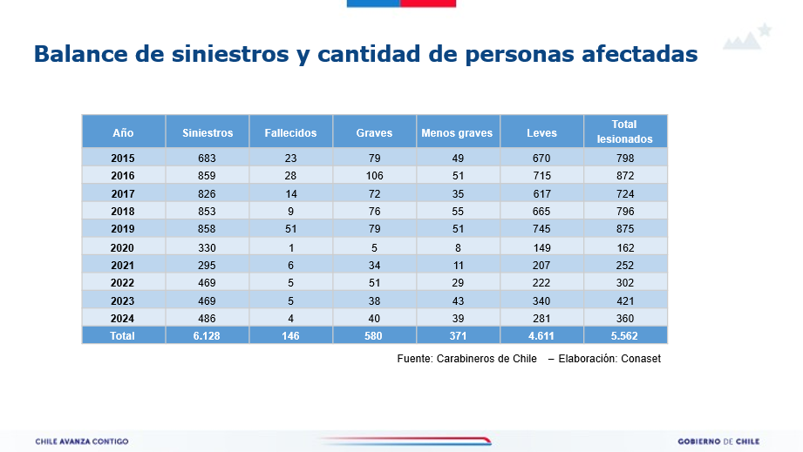

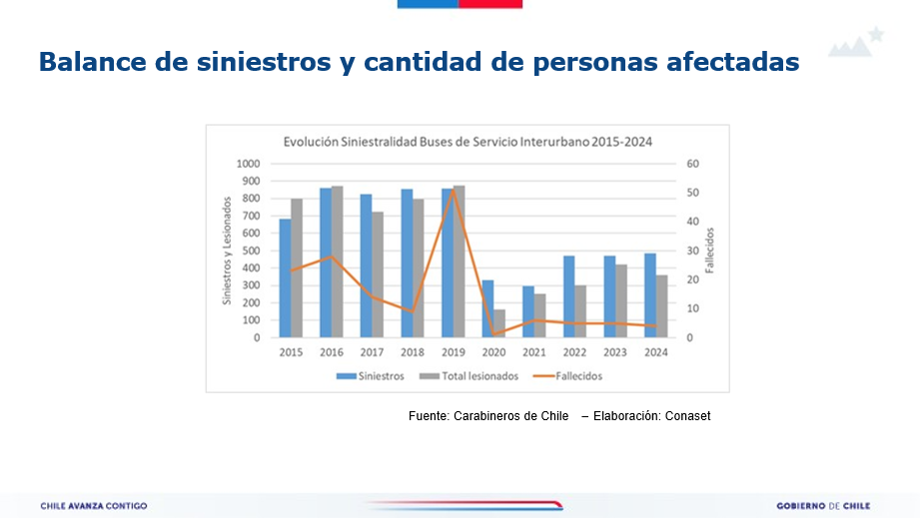

Informó que las barras azules muestran el total de siniestros viales que hubo con participación de buses interurbanos, donde se registraron personas desde lesionadas a fallecidas. En gris, se aprecia el registro de personas lesionadas desde leves a gravísimas y en la línea roja se ve las personas fallecidas, en cada uno de estos años. Indicó que el año 2019 fue el que presentó mayor accidentabilidad y fatalidad. Allí ocurrió el accidente del bus de la empresa “Línea Azul”, donde fallecieron más de 20 personas.

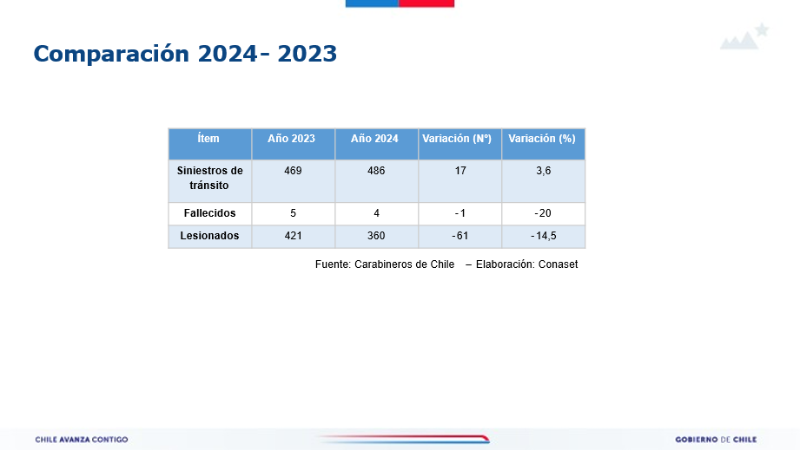

Posteriormente, con la pandemia disminuyó ostensiblemente la ocurrencia de siniestros debido al descenso del número de viajes. Sin embargo, en los últimos años la tendencia ha ido a la baja, distinto a los años previos a la pandemia. Eso refleja tanto las nuevas disposiciones del Ministerio de Transportes y Telecomunicaciones como la disposición de la industria a la adopción de estas medidas.
Con respecto a la variación de los años 2023 y 2024, señaló que se generó una reducción en la cantidad de fallecidos y lesionados. Especialmente en 2024, donde disminuyó la siniestralidad en todos los medios de transporte. Y se registraron 1439 personas fallecidas, la cifra más baja en 30 años. Sin perjuicio de que esa cifra debiese ser cero.

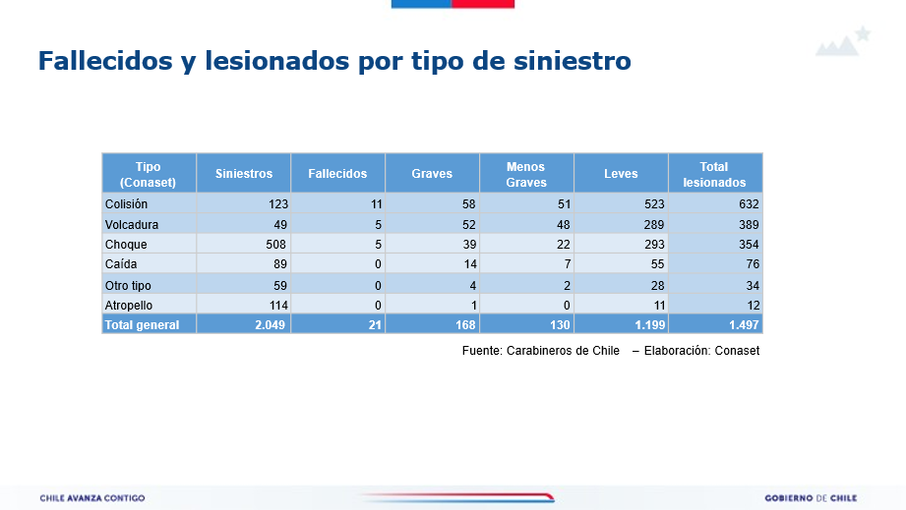

Respecto a los tipos de siniestro, señaló que los que más han generado fallecidos son las colisiones, luego las volcaduras y posteriormente los choques. Acá es donde tenemos que poner el foco en la prevención.

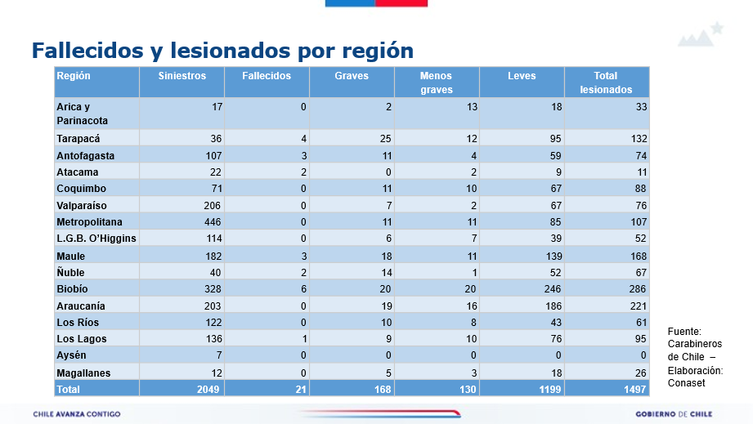

Finalmente, en el desglose por región, se aprecia que las regiones del Maule y la del Biobío son las que presentan mayor fatalidad, seguidas de la de Tarapacá. Eso nos muestra cómo se está moviendo la siniestralidad vial en nuestro país, que es muy diferente en cuanto a rutas y también a la conducción.

El asesor legislativo del Ministerio de Transportes y Telecomunicaciones, señor Felipe González, manifestó que el Ejecutivo acogió los planteamientos vertidos en la Comisión tanto por sus miembros como por las dos principales asociaciones gremiales de la industria, que fueron invitadas al debate y estudio de las iniciativas.
Esto se ve reflejado en la indicación sustitutiva formulada por el Ejecutivo a los proyectos de ley, refundidos.
Explicó que mediante la indicación se incorporan las siguientes exigencias para los buses que presten servicios interurbanos de transporte público de pasajeros:
-Estar provistos de conos de señalización vial retroreflectantes.
-Contar con luces de posicionamiento en casos de emergencia, de largo alcance.
-Disponer de chalecos reflectantes para la totalidad de los pasajeros y de la tripulación.
-Incorporar un sistema de monitoreo, alerta de fatiga y somnolencia del conductor.
-Entregar a los pasajeros información sobre seguridad y procedimientos de emergencia.
- Se establecen sanciones por incumplimiento.
Finalmente, se incorporan artículos transitorios en los que, primero, se habilita un reglamento y se establece un plazo de 12 meses para su dictación desde la publicación de la ley. Asimismo, se fija un plazo de doce meses para hacer exigibles las obligaciones de la ley, contados desde la publicación del respectivo Reglamento en el Diario Oficial.

IV.- DISCUSIÓN DEL PROYECTO.

A.- DISCUSIÓN GENERAL.

Teniendo en vista las consideraciones y argumentos contenidos en las mociones boletines números 17.427-15, 17.430-15 y 17.452-05 (refundidos), y lo expuesto por el señor Subsecretario de Transportes y organizaciones invitadas, los señores Diputados fueron de parecer de aprobar la idea de legislar sobre la materia, según se indicara en las constancias previas.

Se explicó que el objetivo principal del proyecto es incrementar la seguridad vial en las carreteras mediante la implementación obligatoria de sistemas de seguridad avanzados principalmente en vehículos de transporte de pasajeros.
Que se trata con ello de reducir el riesgo de accidentes, especialmente en condiciones de baja visibilidad, a través de tecnología de alerta temprana.

Se recordó que la iniciativa de ley surge como respuesta a un grave accidente ocurrido en la región de Coquimbo, que evidenció la necesidad de mejorar las normas de seguridad vial, teniendo especial consideración en que los avances tecnológicos pueden prevenir accidentes similares en el futuro.

De ahí que se propone modificar la ley N° 18.290, de Tránsito, para exigir que buses, camiones y vehículos con capacidad para 10 o más ocupantes cuenten con sistemas de luz de posicionamiento de emergencia intermitente y conos de señalización retroreflectantes.
También incorporar sistemas de monitoreo para detectar somnolencia, fatiga y distracción en conductores, debiendo resguardar su privacidad de conformidad con las disposiciones de la ley N° 19.628, sobre protección de la vida privada.

Con lo anterior, se pretende que los actores relevantes en este ámbito, los consumidores, obtengan mayor seguridad al viajar en transporte público y menor riesgo de accidentes en carreteras; los oferentes -empresas de transporte y logística-, impulsar la necesidad de inversión en nuevos equipos de seguridad, pero con beneficios potenciales en reducción de accidentes y costos asociados, y a los servicios de emergencia, la facilitación en la respuesta tratándose de incidentes viales.

Se explicó, por último, que la fundamentación que justifica el cambio se encuentra basada en la evidencia internacional, en la eficacia de sistemas de alerta activa en la reducción de colisiones secundarias; en experiencias exitosas en países como Estados Unidos, Alemania y el Reino Unido, donde la implementación de estas tecnologías ha reducido significativamente los accidentes en condiciones adversas, y en que la tecnología propuesta mejora la visibilidad y la capacidad de reacción de otros conductores, especialmente en situaciones de baja visibilidad como la neblina.

B.- DISCUSIÓN PARTICULAR.-

El ejecutivo presentó una indicación sustitutiva, para reemplazar el texto de las mociones refundidas -que in extenso se consigna en este informe-, por el siguiente:

“Artículo único.- Introdúcense las siguientes modificaciones en la ley N° 18.290, de Tránsito, cuyo texto refundido, coordinado y sistematizado fue fijado por el decreto con fuerza de ley N° 1, de 2007, de los Ministerios de Transportes y Telecomunicaciones y de Justicia:
1) Agrégase en el artículo 75 el siguiente número 11, nuevo:
“11.– Los buses que presten servicios interurbanos de transporte público de pasajeros deberán cumplir, además, con las siguientes exigencias:
a) Estar provistos de conos de señalización vial retroreflectantes destinados a ser utilizados como dispositivos en casos de emergencia.
b) Contar con sistemas de luces de posicionamiento de largo alcance en casos de emergencia destinadas a advertir su presencia a los demás conductores, especialmente en condiciones de baja visibilidad.

c) Disponer de chalecos reflectantes para la totalidad de los pasajeros y de la tripulación, los que deberán ser custodiados por esta última para su distribución en caso de emergencia.

d) Incorporar un sistema de monitoreo, alerta de fatiga y somnolencia del conductor, que deberá resguardar su privacidad de conformidad con las disposiciones de la ley N° 19.628, sobre protección de la vida privada.

e) Entregar a los pasajeros información sobre seguridad y procedimientos de emergencia antes de iniciar cada servicio.

Para ello, los buses equipados con sistemas de reproducción de imágenes deberán exhibir un video; aquellos que no cuenten con dicho sistema, deberán disponer de una cartilla informativa u otro medio escrito con el mismo contenido en cada asiento.

Las características técnicas, cantidad, forma de instalación, condiciones de uso y estándares de funcionamiento de las exigencias establecidas en el presente número serán determinadas por un reglamento dictado al efecto por el Ministerio de Transportes y Telecomunicaciones.”.

2) Incorpórase en el artículo 199 el siguiente número 8, nuevo:

“8.- Conducir un vehículo con infracción de cualquiera de las obligaciones establecidas en el número 11 del artículo 75.”.

DISPOSICIONES TRANSITORIAS

Artículo primero.- El reglamento al que se refiere la presente ley deberá dictarse en el plazo de doce meses contados desde su publicación en el Diario Oficial.

Artículo segundo.- Las obligaciones establecidas en la presente ley serán exigibles transcurrido el plazo de doce meses contados desde la publicación del reglamento en el Diario Oficial.”.

-PUESTA EN VOTACIÓN LA INDICACIÓN SUSTITUTIVA DE LOS PROYECTOS DE LEY, REFUNDIDOS, FUE APROBADA POR MAYORÍA.
-VOTARON A FAVOR LA DIPUTADA EMILIA NUYADO, Y LOS DIPUTADOS RENÉ ALINCO, CARLOS BIANCHI, FÉLIX BUGUEÑO, COSME MELLADO, LEONIDAS ROMERO Y JAIME SÁEZ. SE ABSTUVO EL DIPUTADO JUAN IRARRÁZAVAL. (7x0x1).

I.F. N ^{O} 240/18.08.2025
Informe Financiero
Proyectos de ley refundidos que modifican la ley de tránsito para exigir a las empresas de buses interurbanos contar los elementos que indica
(Boletines N º s 17427-15, 17.430-15 y 17.452-15)
1. Antecedentes
Mediante la presente indicación sustitutiva (N ^{O} 171-373), se incorporan las siguientes exigencias para los buses que presten servicios interurbanos de transporte público de pasajeros:
Estar provistos de conos de señalización vial retroreflectantes.
- Contar con sistemas de luces de posicionamiento en casos de emergencia, de largo alcance.
- Disponer de chalecos reflectantes para la totalidad de los pasajeros y de la tripulación.
- Incorporar un sistema de monitoreo, alerta de fatiga y somnolencia del conductor.
- Entregar a los pasajeros información sobre seguridad y procedimientos de emergencia.
Asimismo se establecen sanciones por su incumplimiento.
11. Efecto del proyecto de ley sobre el Presupuesto Fiscal
En virtud de la calidad normativa de las indicaciones, estas no tendrán incidencia en el presupuesto fiscal.
III. Fuentes de Información
• Oficio de S.E. el Presidente de la República, mediante el cual formula indicación sustitutiva a los Proyectos de Ley refundidos que modifican la ley de tránsito para exigir a las empresas de buses interurbanos contar los elementos que indica.
Página I de 2

Ministerio de Hacienda
Dirección de Presupuestos Reg. 240GG
I.F. N ^{O} 240/18.08.2025
FARIÑA
Presupuestos

B) ARTÍCULOS E INDICACIONES RECHAZADAS.

NO HAY.

C) INDICACIONES DECLARADAS INADMISIBLES.

NO HAY.

***********

Como consecuencia de lo anteriormente expuesto, y por las otras consideraciones que en su oportunidad dará a conocer el señor Diputado Informante, la Comisión de Obras públicas, Transportes y Telecomunicaciones, recomienda aprobar el siguiente:

PROYECTO DE LEY

“Artículo único.- Introdúcense las siguientes modificaciones en la ley N° 18.290, de tránsito, cuyo texto refundido, coordinado y sistematizado fue fijado por el decreto con fuerza de ley N° 1, de 2007, de los Ministerios de Transportes y Telecomunicaciones y de Justicia:
1) Agrégase en el artículo 75 el siguiente número 11, nuevo:
“11.– Los buses que presten servicios interurbanos de transporte público de pasajeros deberán cumplir, además, con las siguientes exigencias:
a) Estar provistos de conos de señalización vial retroreflectantes destinados a ser utilizados como dispositivos en casos de emergencia.
b) Contar con sistemas de luces de posicionamiento de largo alcance en casos de emergencia destinadas a advertir su presencia a los demás conductores, especialmente en condiciones de baja visibilidad.

c) Disponer de chalecos reflectantes para la totalidad de los pasajeros y de la tripulación, los que deberán ser custodiados por esta última para su distribución en caso de emergencia.

d) Incorporar un sistema de monitoreo, alerta de fatiga y somnolencia del conductor, que deberá resguardar su privacidad de conformidad con las disposiciones de la ley N° 19.628, sobre protección de la vida privada.

e) Entregar a los pasajeros información sobre seguridad y procedimientos de emergencia antes de iniciar cada servicio.

Para ello, los buses equipados con sistemas de reproducción de imágenes deberán exhibir un video; aquellos que no cuenten con dicho sistema, deberán disponer de una cartilla informativa u otro medio escrito con el mismo contenido en cada asiento.

Las características técnicas, cantidad, forma de instalación, condiciones de uso y estándares de funcionamiento de las exigencias establecidas en el presente número serán determinadas por un reglamento dictado al efecto por el Ministerio de Transportes y Telecomunicaciones.”.

2) Incorpórase en el artículo 199 el siguiente número 8, nuevo:

“8.- Conducir un vehículo con infracción de cualquiera de las obligaciones establecidas en el número 11 del artículo 75.”.

DISPOSICIONES TRANSITORIAS

Artículo primero.- El reglamento al que se refiere la presente ley deberá dictarse en el plazo de doce meses contados desde su publicación en el Diario Oficial.

Artículo segundo.- Las obligaciones establecidas en la presente ley serán exigibles transcurrido el plazo de doce meses contados desde la publicación del reglamento en el Diario Oficial.”.

***************

SALA DE LA COMISIÓN, a 21 de agosto de 2025.

Tratado y acordado en sesiones celebradas los días 22 de julio; 5, 12 y 19 de agosto, todas de 2025, con asistencia de la diputada señora Emilia Nuyado y los diputados señores René Alinco, Carlos Bianchi, Fernando Bórquez, Félix Bugueño, Felipe Camaño, Juan Antonio Coloma, Juan Irarrázaval, Cosme Mellado, Jaime Mulet, Leonidas Romero y Jaime Sáez.

ROBERTO FUENTES INNOCENTI
Secretario de la Comisión

